Document concernant l’erreur des chemins d’adresse :

Contexte : Imaginons un programme simple, caractérisé par les lignes suivantes : (script_cas1.py)

import sys

print(sys.argv)

PATH_PROG = '.' # Cette ligne est la base des chemins d’adresse.

print(PATH_PROG)

f = open(PATH_PROG + '/configuration.txt', 'rb') # Ici on ouvre un

# fichier juste à côté du script

print(f.read())

f.close()

De plus, voici ci-joint l’arborescence de fichiers :

G:\Exe\test\ 🡪

script_cas1.py

script_cas2.py

configuration.txt

Le problème étant matérialisé ici, par les captures d’écrans suivantes :

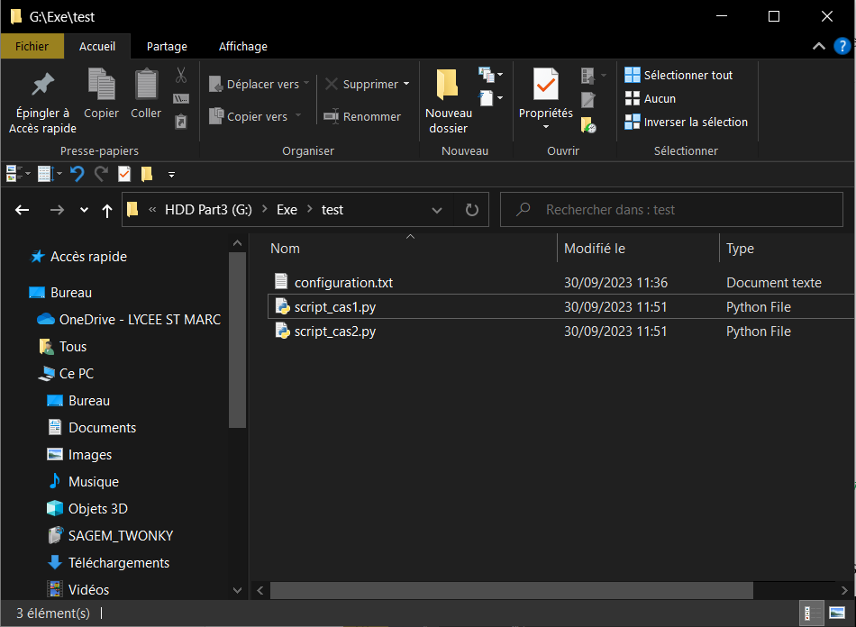

Lors de l’éxécution du programme depuis le logiciel python (IDLE de base), voici le résultat obtenu :

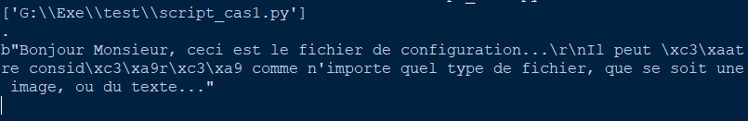

(Ne tenez pas compte des caractères spéciaux qui ne s’affichent pas correctement, ce n’est pas la question…)

Lors de la même exécution mais depuis un terminal dans un autre lecteur, voici le résultat :

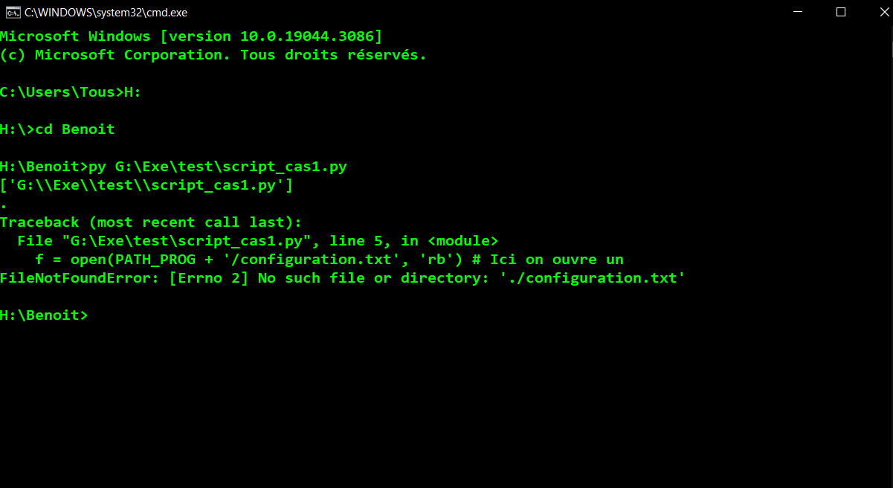

A présent, autre test dans le fichier script_cas2.py : on utilise sys.argv comme chemin d’adresse :

Voici le programme de script_cas2.py :

from pathlib import Path

import sys

argv = sys.argv.copy() # Crée une copie de la liste des arguments

print(argv) # Affiche cette dernière liste

file = argv[0] # Trouve le fichier appelé (premier élément de la liste)

p = Path(file) # Le converti en chemin

PATH_PROG = str(p.parent) # Récupère le dossier parent

print(PATH_PROG) # Affiche la variable de base PATH_PROG

f = open(PATH_PROG + '/configuration.txt', 'rb') # Ouvre le fichier

print(f.read())

f.close()

Voici l’exécution du programme dans l’IDLE par défaut python :

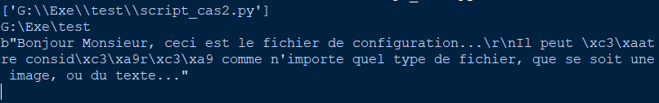

Et le même programme exécuté par un terminal dans un autre lecteur :

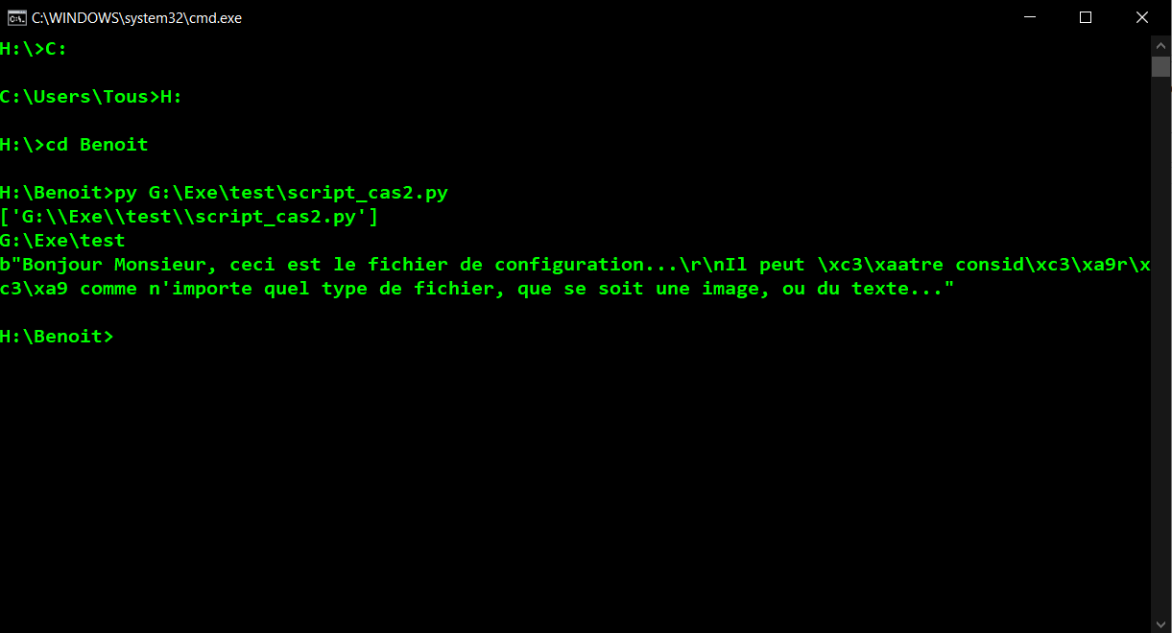

On pourrait donc considérer le problème comme réglé, cependant, après une petite compilation, voici le résultat (on change juste le fichier script_cas2.py en script_cas2.exe par procédé de compilation, grâce au module cx_freeze)

L’arborescence est alors :

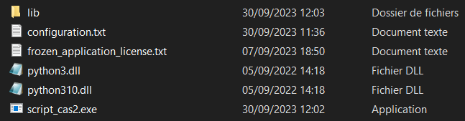

On peut alors tester premièrement dans ce dossier le fichier exécutable :

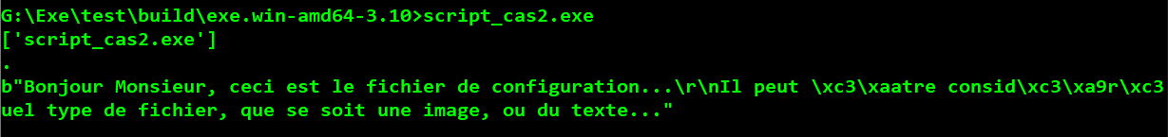

On remarque bien ici que le chemin PATH_PROG est un simple « . »

Enfin, en testant ce programme depuis le lecteur H : voici le résultat :

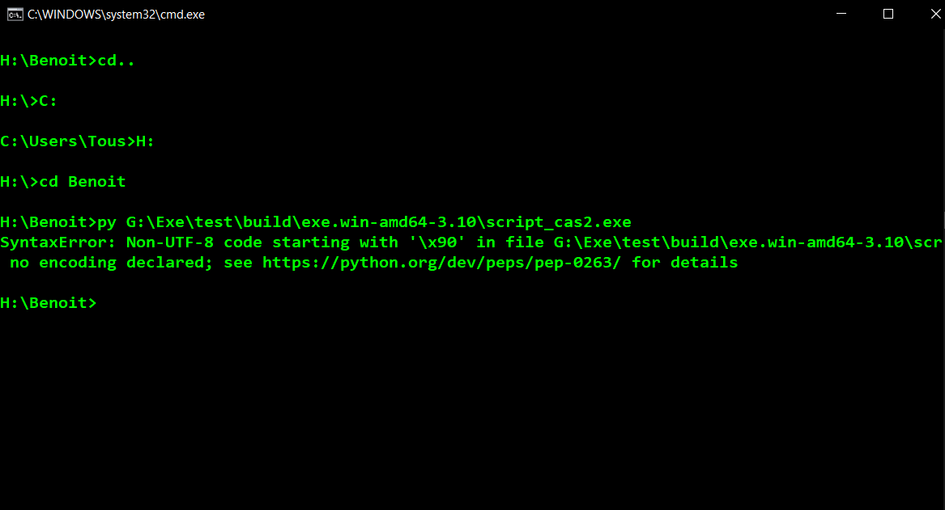

Il semblerait qu’il y ait encore une erreur…